GLASBENO- PEVSKE URICE

LEPO POZDRAVLJENI V NOVEM LETU DRAGI MOJI. UPAM, DA STE PREŽIVELI LEPE BOŽIČNO-NOVOLETNE POČITNICE, PREDVSEM PA, DA STE ZDRAVI. VERJAMEM, DA SE BOMO KMALU VIDELI, DO TAKRAT PA VAM ŠE VEDNO POŠILJAM STVARI ZA DELO NA DALJAVO.
IMEJTE SE LEPO OB POSLUŠANJU, PREPEVANJU, PLESU IN V KROGU SVOJIH NAJBLIŽJIH DRUŽINSKIH ČLANOV.

UČITELJ DAVID

NALOGA: PRISLUHNI GLASBENI PRAVLJICI Z NASLOVOM »ROKAVIČKA«. UKRAJINSKA LJUDSKA PRAVLJICA NAS POPELJE V ZIMSKI ČAS. DEDEK GRE PO GOZDU IN IZGUBI ROKAVIČKO. PREDEN JO PONOVNO NAJDE, SE V GOZDU GODIJO STVARI, O KATERIH NI DEDEK NIKOLI IZVEDEL. POSLUŠAJMO, KAJ VSE SE JE GODILO V GOZDU ...

https://www.youtube.com/watch?v=GhZmQO_RXDc

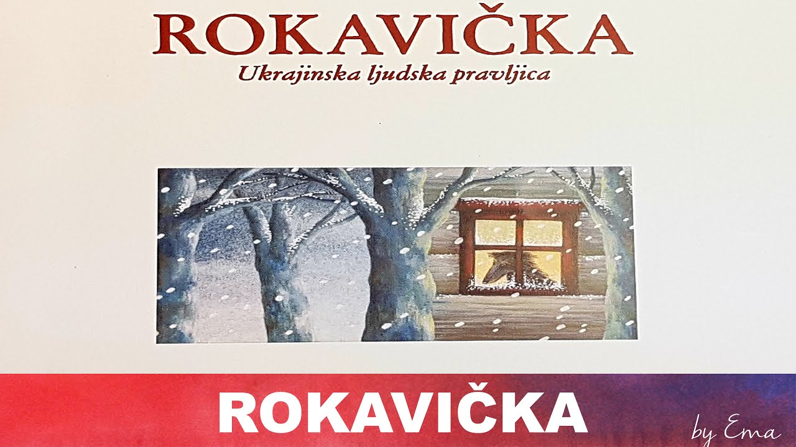

NALOGA: NA SPODNJIH POVEZAVAH LAHKO POIŠČEŠ NEKAJ ZABAVNIH SKLADBIC, OB NJIH LAHKO ZAPOJEŠ ALI ZAPLEŠEŠ.

Čuki in Modrijani- Daj mi poljub.

https://www.youtube.com/watch?v=8X6fRXccY-s&list=RDW-Iw7ILQmS8&index=20
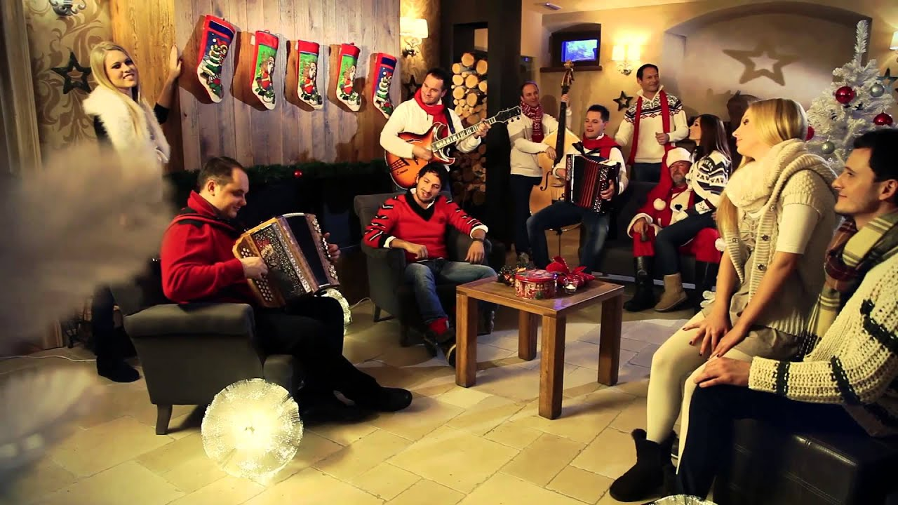

Žan Serčič in Eva Boto- Silvestrski poljub.

https://www.youtube.com/watch?v=hTFcM76z-CA&list=RDW-Iw7ILQmS8&index=21

4fun- Ko pade noč.
https://www.youtube.com/watch?v=t_-EEQS6CcA&list=RDW-Iw7ILQmS8&index=23

